1º Passo: Acessar site do Tribunal TJSC https://www.tjsc.jus.br/
1ª etapa: Na página inicial do site do Tribunal TJSC clicar em “comarcas.”
2ª etapa: clicar em “consultas aos processos no eproc.”



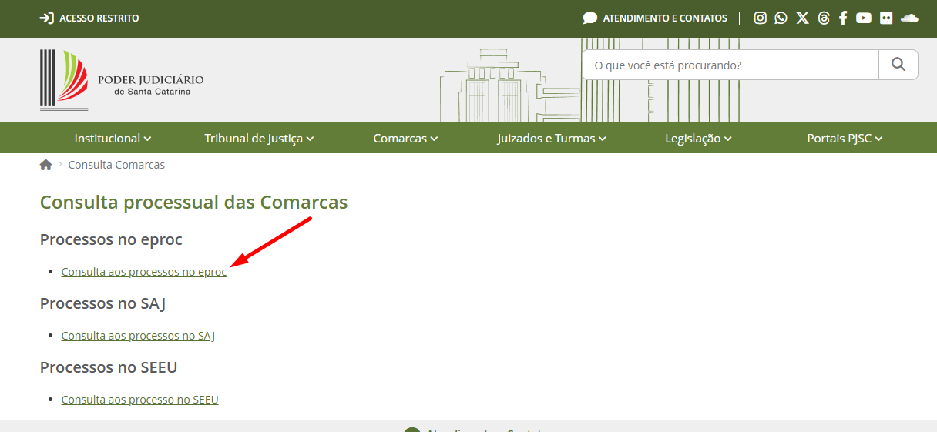

2º Passo: Adicionar nº do processo ou CPF da parte.
1ª etapa: clicar em “nº do processo” ou “CPF”
2ª etapa: digitar o “código.”
3ª etapa: clicar em “consultar.”

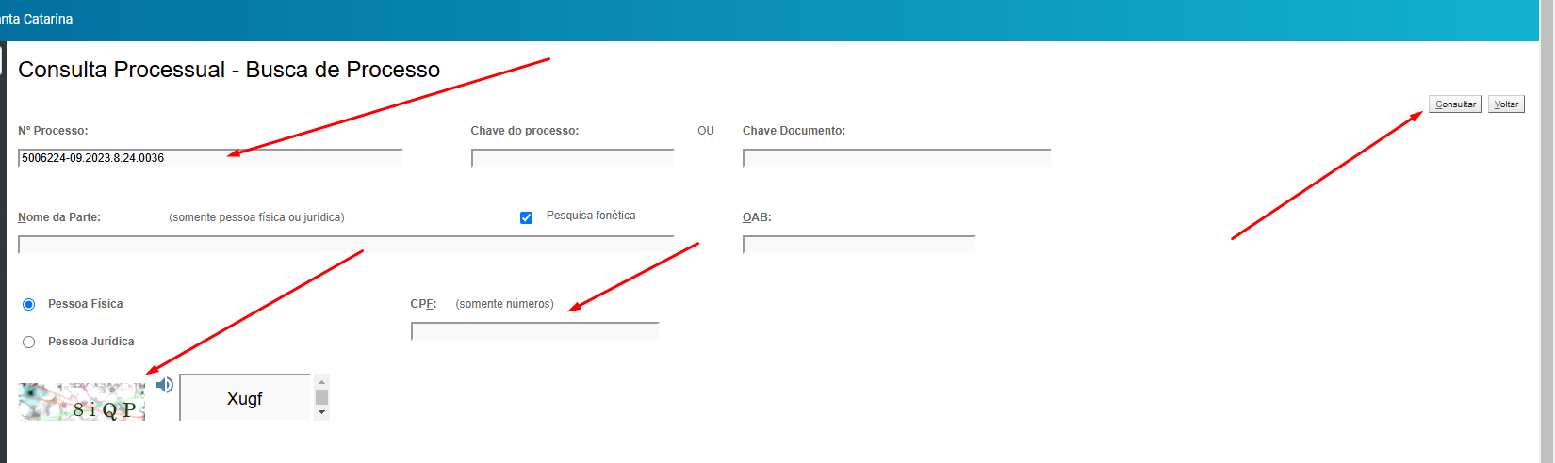
3º Passo: Uma nova tela se abrirá com todas as informações das movimentações processuais. Que poderão ser baixadas.

